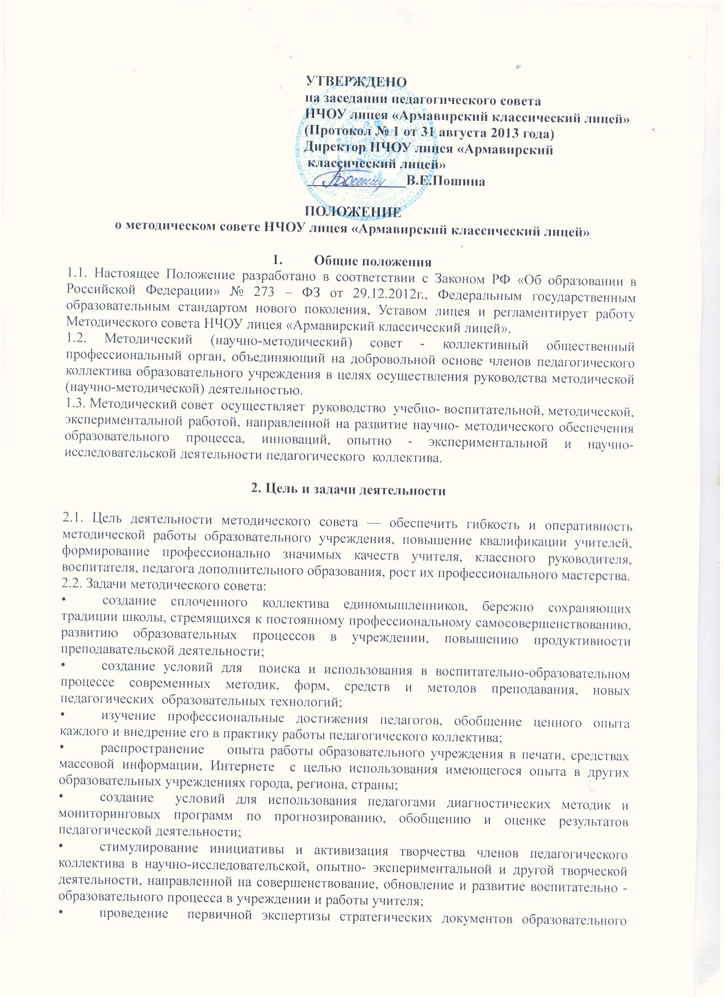

учреждения (программ развития, образовательных и учебных программ, учебных планов);
- контролирование хода и результатов комплексных исследований, проектов, экспериментов, осуществляемых образовательным учреждением;
- анализ результатов педагогической деятельности, выявление и предупреждение ошибок, затруднений, перегрузки учащихся и учителей; внесение предложений по совершенствованию деятельности методических подструктур и участие в реализации этих предложений.
- обеспечение развития личностно- ориентированной педагогической деятельности, условий для самообразования, самосовершенствования и самореализации личности педагога.

- Содержание деятельности

  - Содержание деятельности методического совета определяется целями и задачами работы образовательного учреждения, особенностями развития школы и образовательной политикой региона.
  - Содержание деятельности совета предусматривает повышение квалификации педагогических работников, совершенствование воспитательно-образовательного процесса и состоит в следующем:
- выработка и согласование подходов к организации, осуществлению и оценке инновационной деятельности; организация научно-исследовательской, опытно-экспериментальной деятельности;
- осуществление контроля и оказание поддержки в апробации инновационных учебных программ и реализации новых педагогических методик, технологий;
- обсуждение рабочих, инновационных, экспериментальных программ и рекомендация их педагогическому совету для обсуждения и утверждения;
- оценка деятельности членов педагогического коллектива, рекомендации по аттестации учителей, присвоению категорий, разрядов, представлению к званиям, наградам и другим поощрениям;
- организация общего руководства методической, научной, инновационной деятельностью, проведение школьных научно - практических конференций, педагогических чтений, семинаров, смотров, недель, методических дней, декад и пр.;
- анализ и рекомендации к печати и внедрению методических пособий, программ и другой продукции методической деятельности образовательного учреждения;
- планирование и организация работы временных творческих групп, которые создаются по инициативе учителей, руководителей лицея с целью изучения, обобщения опыта и решения проблем развития образовтельной организации, а также для разработки инновационных программ, организации диагностических и мониторинговых исследований, разработки новых технологий, стратегических направлений деятельности школы, изучения социальных запросов к образовательной организации;
- определение направлений работы школы молодого учителя и наставничества;
- изучение нормативной и методической документации по вопросам образования;
- анализ и экспертиза модифицированных программ курсов по выбору;
- утверждение аттестационного материала для проведения итоговой аттестации выпускников основной школы.
- выработка единых требований к оценке результатов освоения обучающимися учебных программ;
- обобщение и распространение передового педагогического опыта;

- Структура и организация деятельности.

4.1. Методический Совет создается, реорганизуется и ликвидируется приказом директора школы по представлению заместителя по методической работе.
4.2. Методический Совет подчиняется педагогическому совету школы, строит свою работу с учетом решений педагогических советов.
4.3. Приказом директора НЧОУ лицея «Армавирский классический лицей» руководителем методического совета сроком на 5 лет назначается заместитель директора школы по методической работе.
4.4. Секретарь методического совета избирается на год из числа членов методического совета на первом заседании открытым голосованием.
4.5. Членами методического Совета являются директор школы, заместитель директора по учебно-воспитательной работе, учителя-предметники.
4.6. Работа методического совета осуществляется на основе годового плана. План составляется руководителем методического совета, рассматривается на заседании методического совета, согласовывается с директором школы и утверждается на заседании педагогического совета.
4.7. Периодичность заседаний совета – 1 раз в полугодие. О времени и месте проведения заседания председатель методического совета обязан поставить в известность членов совета не позже чем за 7 дней до проведения заседания.
4.7. По итогам заседания методического совета оформляется протокол заседеания методического совета.

- Формы деятельности методического совета

5.1. Основными формами работы Методического Совета являются:
- заседания, посвященные вопросам методики обучения и воспитания обучающихся;
- круглые столы, семинары по учебно-методическим проблемам, которые проводятся в течение учебного года в соответствии с планом методической работы школы .

6. Контроль за деятельностью методического совета

В своей деятельности Совет подотчетен педагогическому совету школы. Контроль за деятельностью методического совета осуществляется директором (лицом, им назначенным) в соответствии с планами методической работы.

7. Документация методического совета.

Для регламентации работы Методического совета необходимы следующие документы:
• положение о методическом совете школы;
• план методической работы на текущий учебный год;
• протоколы заседаний методического совета.

